curriculum vitae  Beatrice Anastasi  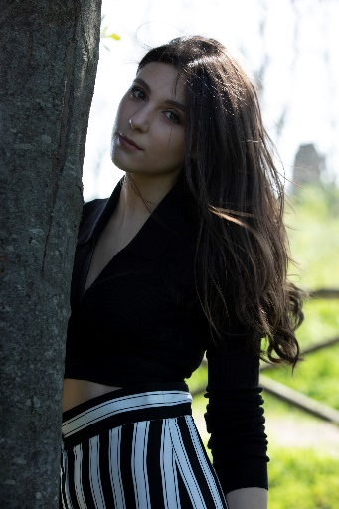  informazioni personali  Beatrice Anastasi  Residenza: via Francesco Saverio Benucci 55, CAP 00149 Roma  Cellulare: 3498149900  E-mail: beatrice.anastasi00@gmail.com  Nazionalità italiana  Nata a Roma il 15/04/2000  Patente di guida: B  PROFILO PROFESSIONALE  Aspirante costumista.  Grande interesse per i diversi processi di creazione di un abito e ciò che lo completa, per poi essere inserito perfettamente nel contesto storico di riferimento.  Molto interessante e stimolante sicuramente poter lavorare a stretto contatto con tutte le altre figure che collaborano alla creazione del film o dello spettacolo.  HOBBY E INTERESSI  - disegnare, dipingere  - fotografia  - riviste di moda  - cinema e tv  - viaggiare  - fitness  - arredamento  -cucito |  | ISTRUZIONE E FORMAZIONE  Diploma: Scuola d’arte cinematografica Gian Maria Volontè, corso di costume cinematografico, Roma, 07/04/2025  Corso di disegno privato, Roma  Lingua inglese B1  Laurea: Cinema, televisione e nuovi media, 28/02/2023 Dams, Universita Roma Tre, Roma  109/110  Diploma: liceo scientifico statale, 04/07/2019  Liceo scientifico John Fitzgerlad Kennedy, Roma  77/100  ESPERIENZE LAVORATIVE E PROFESSIONALI  Aiuto costumista per il film “Belve Feroci”, diretto da Riccardo Antonaroli  Dal 27/10/2025 al 10/12/2025  Lavoro nella sartoria Moovie Palace, Ciampino, Roma  Dal 6/10/2025 – in corso  Aiuto costumista per il film “Oi vita mia”, diretto da Pio D’Antini e Amedeo Grieco  Dal 18/09/2025 al 26/09/2025  Costumista per il cortometraggio “Redshift”, diretto da Fabrizio Giovanardi  Dal 26/03/2025 al 18/07/2025  Costumista per il cortometraggio “L’Ura du Giudizziu”, diretto da Costanza Fusco  Dal 10/04/2025 all’ 11/07/2025  Fotomodella per la collezione primaverile ed estiva del brand FRLD Fashion Recycling Lab Design, Roma  08/03/2025- in corso  Costumista per il cortometraggio “Coin Toss”, diretto da Fabrizio Giovanardi, Roma  Dal 05/12/2024 al 07/12/2024  Costumista per il cortometraggio “Ad Ogni Costo” del 48h film festival 2025 diretto da Alessandro Mauthe  Stylist per il Red Carpet della Festa del Cinema di Roma dell’attore Alessandro Mauthe, in collaborazione con il brand FRLD- Fashion Recycling Lab Design  10/2024  Tirocinio come aiuto costumista per la serie “Le Libere Donne”, diretta da Michele Soavi, coproduzione tra Rai Fiction e Endemol Shine Italy, Roma  Da 07/2024 a 09/2024  Costumista per il cortometraggio “Stringimi”, per la regia di Filippo Da Ros, produzione Kimera film  Dal 07/05/2024 al 9/05/2024  Costumista per il cortometraggio “Diaphonia” del 48h film festival 2024 diretto da Alessandro Mauthe  Tirocinio presso la sartoria Costumi d’Arte Srl, Roma  Da 05/06/2023 a 23/06/2023  Costumista per il cortometraggio “Il Respiro Del Diavolo”, per la regia di Enrica Ermini, produzione Enrica Ermini e Gianlorenzo Virdis, Roma  04/2023  Assistente costumista per la serie “Io E Lei” su Sky Arte, diretta da Massimo Ferrari, produzione Magaproduction, Roma  09/05/2022-29/09/2022  Costumista per il cortometraggio “Gli Altri”, per la regia di Enrica Ermini, produzione Ostia Film Factory, Roma  04/2022  Stage  Da 04/2021 a 01/2022  Azienda di moda Urban girl srl, Guidonia  Fotomodella  Da 01/2020- in corso  Privati, Roma  Baby sitter/ aiuto compiti/ ripetizioni  01/2019- in corso  Privati, Roma  Cameriera  06/2019 – 01/2020  Ristorante I Tre Grilli, Roma  Assistente selezione personale  03/2018-04/2018  Randstad, Roma  CAPACITà E COMPETENZE  - Illustrazione di moda e costume.  - Conoscenza della storia del cinema.  - Conoscenza della storia del costume.  - Abilità nel cucito.  - Predisposizione al lavoro in team.  - Fotografa a livello amatoriale.  - Volontariato.  OCCUPAZIONE DESIDARATA  - Costumista.  - Designer artistico e illustratore.  - Tecnico dell’organizzazione della produzione radiotelevisiva, cinematografica e teatrale.

